a
Trường Đại Học Công Nghệ Sài Gòn
Khoa Công Nghệ Thông Tin
---oOo---

Giáo trình thực hành:
CƠ SỞ DỮ LIỆU
(Lưu hành nội bộ)
Năm 2020

BÀI 1
VẼ MÔ HÌNH THỰC THỂ MỐI KẾT HỢP SỬ DỤNG PHẦN MỀM DIA

I. MỤC TIÊU
- Hiểu được các thành phần của mô hình ER
- Sử dụng công cụ DIA để vẽ mô hình ER
- Thời gian thực hành 120-150 phút
II. TÓM TẮT
- Mô hình dữ liệu mức ý niệm (Conceptual Data Model) Là phần quan trọng nhất của quá trình phát triển hệ thống
  - Nắm bắt các đặc tính, cấu trúc của dữ liệu
  - Nắm bắt các sự kiện và ràng buộc
- Mô hình thực thể mối kết hợp (ER Model)
  - Dùng để xây dựng mô hình dữ liệu mức ý niệm
  - Là một công cụ giao tiếp giữa người thiết kế CSDL và người sử dụng trong giai đoạn phân tích.
  - Thường được biểu diễn bằng sơ đồ thực thể mối kết hợp (Entity Relationship Diagram – ERD)
    - Là dạng đồ họa của mô hình ER
    - Các thành phần trong mô hình ER:
      - Thực thể/Entities (kiểu thực thể/enity types và tập thực thể/entity sets)
      - Thuộc tính/Attributes (đơn trị, tổ hợp, đa trị …)
      - Mối kết hợp/Relationships (kiểu mối kết hợp/relationship types và tập mối kết hợp/relationship sets)
- Các ký hiệu của sơ đồ ER
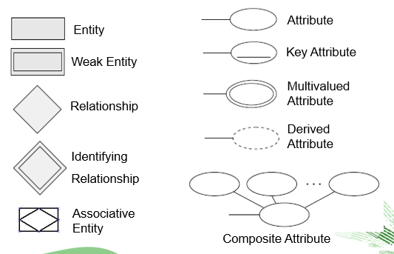
- Công cụ DIA
  - DIA là một ứng dụng để vẽ biểu đồ kỹ thuật như ER, UML, Network map và các biểu đồ tiến trình.
  - DIA là một phần mềm miễn phí, SV có thể download tại trang http://dia-installer.de/
  - Phiên bản hiện tại DIA 0.97.2

- Các chức năng cơ bản của DIA

- Khởi động DIA:
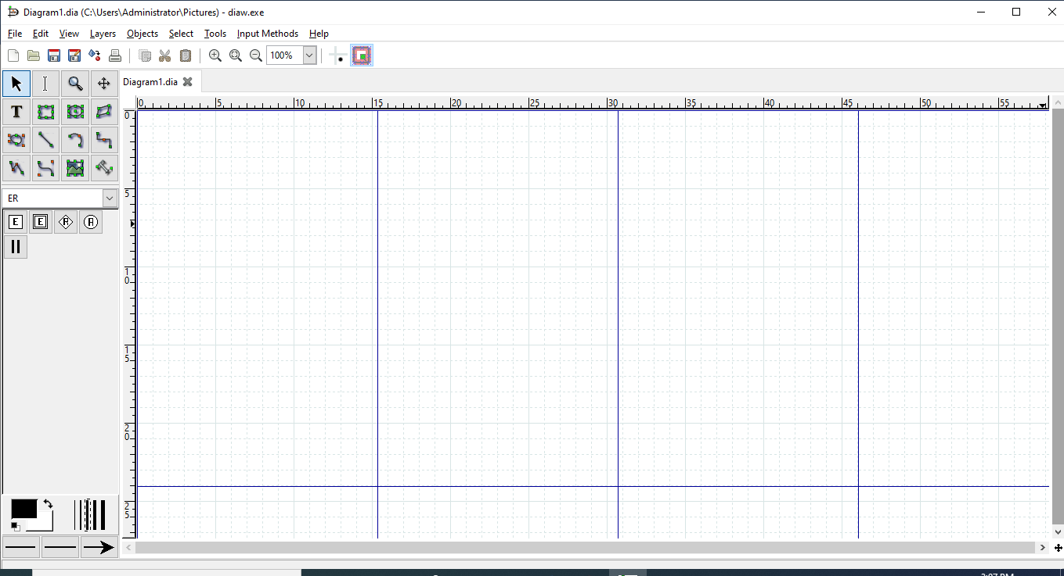

- Tạo một cửa sổ vẽ mới: chọn File → New

- Một số chức năng của cửa sổ vẽ

  - Grid Lines: Cho phép user dễ dàng canh chình đối tượng trên của sổ vẽ. Có thể hiển thị hoặc ẩn GridLine bằng cách chọn View → Show Grid
  - Rulers: Chọn thước canh lề ngang, lề dọc
  - Background Colour: Chọn màu nền
  - Zooming: Cho phép User phóng to (thu nhỏ) hình vẽ

- Các thành phần ER:
  - Để thêm một đối tượng vào cửa sổ, chọn đối tượng trong Toolbox và Click lên cửa sổ vẽ.
  - Xem thuộc tính của đối tượng: Double_Click / R_Click lên đối tượng
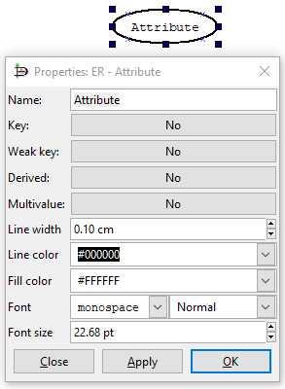

- Lưu một sơ đồ ER:
  - DIA hỗ trợ xuất file dưới một số định dạng như sau:
    - Computer Graphics Metafile (.cgm)
    - Encapsulated Postscript (.eps)
    - Native Dia Format (.dia)
    - Portable Network Graphics (.png)
    - Scalable Vector Graphics (.svg)
    - …
  - Lưu file: chọn File →Save, lưu với phần mở rộng là “.dia”
  - Load sơ đồ ER từ một file: chọn File →Open.
- Vẽ sơ đồ ER sử dụng DIA
- Chọn nhóm các đối tượng của mô hình ER
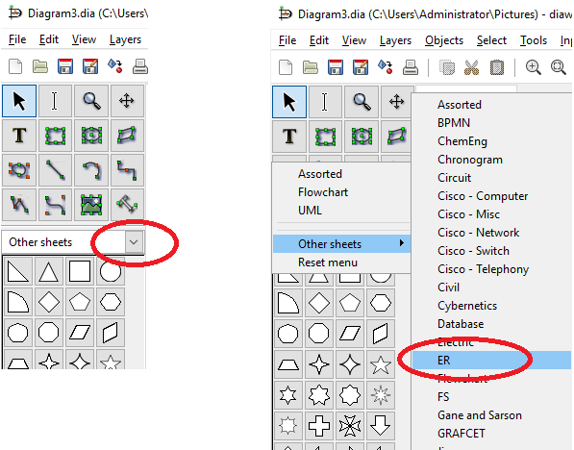

- Vẽ thực thể:

  - Click vào biểu tượng trên Toolbox và click vào cửa sổ vẽ ta được một đối tượng kiểu thực thể 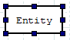
  - Các properties của đối tượng thực thể:
    - Để chỉnh sửa properties: R_Click vào đối tượng kiểu thực thể, chọn Properties…
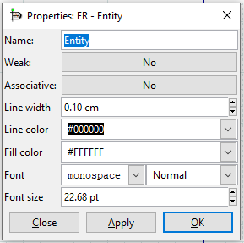
      - Name: Đặt tên cho thực thể
      - Weak = Yes : thực thể yếu, Weak = No: thực thể mạnh
      - Associative = Yes: kiểu thực thể kết hợp,
Associative = No: không phải kiểu thực thể kết hợp
- Vẽ thuộc tính:
  - Click vào biểu tượng trên Toolbox và click vào cửa sổ vẽ ta được một đối tượng kiểu thuộc tính 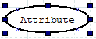
  - Các properties của đối tượng thuộc tính:
    - Để chỉnh sửa properties: R_Click vào đối tượng kiểu thuộc tính, chọn Properties…
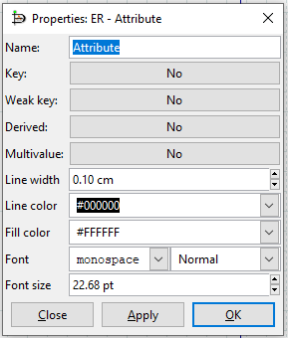
      - Name: Đặt tên cho thuộc tính
      - Key = Yes: thuộc tính khóa, Key = No: thuộc tính không phải là khóa
      - Derived = Yes: là thuộc tính dẫn xuất,
Derived = No: không là thuộc tính dẫn xuất
      - Multivalue = Yes: là thuộc tính đa trị,
Multivalue = No: thuộc tính đơn trị

- Vẽ mối kết hợp:
  - Click vào biểu tượng trên Toolbox và click vào cửa sổ vẽ ta được một đối tượng kiểu mối kết hơp 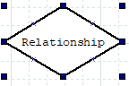
  - Các properties của đối tượng mối kết hợp:
    - Để chỉnh sửa properties: R_Click vào đối tượng kiểu thuộc tính, chọn Properties…
    - Name: Đặt tên cho mối kết hợp
    - Identifying = Yes: mối kết hợp định danh
Identifying = No: không

- Vẽ đường kết nối giữa thuộc tính và thực thể, thực thể và mối kết hợp: Dùng đối tượng Line 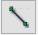 trên Toolbox để vẽ.

- Vẽ các ràng buộc về lượng số:
  - R_Click vào đối tượng Line nối giữa thực thể và mối kết hợp, chọn Properties…
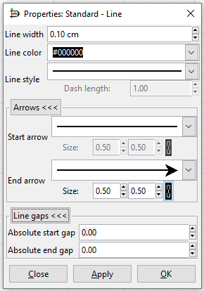
III. NỘI DUNG THỰC HÀNH
Bài 1. Sử dụng DIA để vẽ ERD theo mẫu:
- Thực thể mạnh, thực thể yếu, mối kết hợp định danh

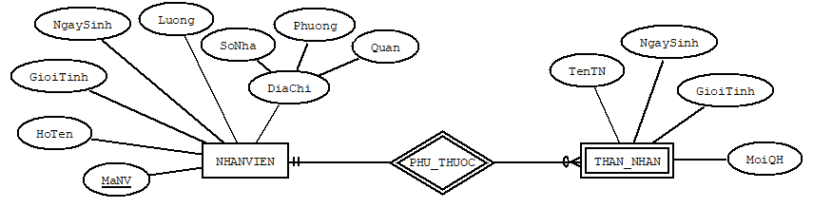

- Sơ đồ ER mối kết hợp
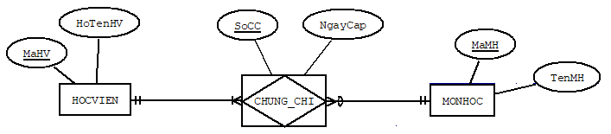
- Sơ đồ ER cho hệ thống quản lý của một công ty
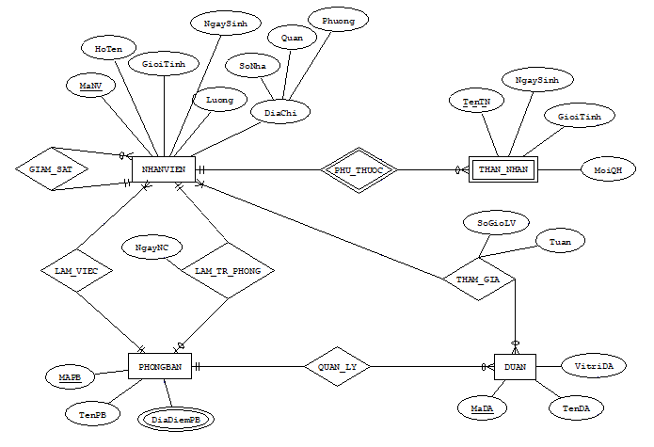

Bài 2. Cho các mô tả CSDL cần thiết kế như sau, sinh viên hãy sử dụng DIA đế vẽ ERD:
- Một công ty có một số nhân viên. Thuộc tính của nhân viên gồm có mã nhân viên (định danh), tên nhân viên, địa chỉ, ngày sinh. Hiện công ty thực hiện một vài dự án. Thông tin về dự án gồm có mã dự án (định danh), tên dự án và ngày bắt đầu. Một nhân viên có thể không tham gia hoặc tham gia một hay nhiều dự án. Một dự án phải có ít nhất một nhân viên. Tiền lương tham gia dự án của một nhân viên khác nhau theo từng dự án. Công ty cần lưu số tiền này cho mỗi nhân viên mỗi khi phân công nhân viên vào một dự án.

- Một trường đại học có rất nhiều môn học. Thuộc tính của môn học gồm mã số (định danh), tên môn học và số tín chỉ. Mỗi môn học có thể không cần môn tiên quyết, nhưng cũng có thể yêu cầu một hoặc nhiều môn tiên quyết. Một môn có thể là tiên quyết của một hay nhiều môn, có thể không là tiên quyết của môn nào.

- Một phòng thí nghiệm có một số nhà hóa học, mỗi nhà hóa học tham gia vào một hoặc nhiều dự án. Các nhà hóa học sử dụng một số thiết bị cho các dự án. Thông tin về nhà hóa học cần lưu trữ là mã số (định danh), tên và số điện thoại. Thông tin về dự án gồm mã số (định danh) và ngày bắt đầu. Thông tin về thiết bị gồm số thứ tự (serial_No) và giá thành. Hệ thống cần lưu thông tin về ngày giao thiết bị: thiết bị nào được giao cho nhà hóa học nào và để sử dụng vào dự án nào. Một nhà hóa học phải tham gia ít nhất một dự án và có ít nhất một thiết bị. Một thiết bị có thể chưa được sử dụng đến. Một dự án có thể chưa có nhà hóa học nào tham gia và do đó cũng chưa sử dụng một thiết bị nào.
- Một môn học trong một trường cao đẳng có một hoặc nhiều khóa học đã lên lịch, hoặc chưa có khóa học nào. Thuộc tính của môn học gồm mã môn học, tên môn học, số tín chỉ. Thuộc tính của khóa học gồm mã khóa học và số của học kỳ. Số của học kỳ gồm hai phần: học kỳ, năm học. Mã khóa học là một số nguyên (như 1, 2,...), phân biệt các khóa học khác nhau của một môn học, nhưng không xác định duy nhất một khóa học trong tất cả các khóa học của các môn học.

- Một bệnh viện có rất nhiều bác sĩ. Thuộc tính của bác sĩ gồm mã bác sĩ (định danh) và chuyên môn. Các bệnh nhân được nhận vào bệnh viện thông qua các bác sĩ. Thuộc tính của bệnh nhân gồm mã bệnh nhân (định danh) và tên bệnh nhân. Một bệnh nhân do một (và chỉ một) bác sĩ nhận vào bệnh viện. Một bác sĩ có thể nhận nhiều bệnh nhân. Khi đã được nhận vào bệnh viện, một bệnh nhân sẽ được điều trị bởi ít nhất là một bác sĩ. Một bác sĩ có thể không điều trị cho bệnh nhân nào hoặc điều trị nhiều bệnh nhân. Bệnh viện cần lưu chi tiết về mỗi lần một bác sĩ điều trị cho một bệnh nhân. Chi tiết điều trị bao gồm, ngày điều trị, thời gian điều trị và kết quả.

- Mỗi nhân viên trong công ty cần quản lý các thông tin sau: mã số nhân viên( thuộc tính định danh), họ tên, địa chỉ, ngày sinh, giới tính, các số điện thoại để liên lạc. Công ty vẫn thường in ấn các biểu mẫu liên quan đến nhân viên, trong các biểu mẫu này thường sắp thứ tự theo tên nhân viên, cùng tên sẽ sắp theo họ và tên lót.Các phòng ban trong công ty có: mã phòng, tên phòng. Mỗi nhân viên bắt buộc phải làm việc tại một và chỉ một phòngban.Mỗi phòng có thể có nhiều có nhiều nhân viên làm việc.Trong quá trình làm việc nhân viên có thể chuyển sang phòng khác làm việc. Mỗi khi chuyển phòngnhân viên sẽ nhận được một quyết định. Cần quản lý được các thông tin sau của tờ quyết định: số quyết định, ngày ký quyết định, mã số và họ tên nhân viênnhận tờ quyết định này, phòng ban mà nhân viên sẽ chuyển đến, ngày mà nhân viên sẽ đến làm việc tại phòng ban mới.

- Hình sau đây là phiếu điểm mà sinh viên được nhận vào cuối một học kỳ. hãy căn cứ vào những thông tin trong phiếu điểm này để vẽ ERD biểu diễn mối quan hệ giữa chúng. Giả sử mỗi môn học chỉ có một giảng viên giảng dạy.

Trường ĐHBK
PHIẾU ĐIỂM
Học kỳ 2 năm 2001
Tên sinh viên: Nguyễn Văn A.
Địa chỉ: KTX Bách khoa.
Ngành học: Công nghệ thông tin.
Mã môn học | Tên môn học | Tên giảng viên | Phòng học | Điểm
501040 | CTDL&GT | Nguyễn Hữu Hải | 214B1 | A
501045 | CSDL | Nguyễn Mạnh Thọ | 306B9 | A⁺

Bài 3. Cho các mô tả CSDL cần thiết kế như sau, sinh viên hãy sử dụng DIA đế vẽ ERD:
- Một dàn nhạc giao hưởng cần lưu các thông tin sau:
- Mùa biểu diễn có định danh là ngày bắt đầu (ngày, tháng, năm): trong một mùa biểu diễn có nhiều chương trình hoà nhạc. Một chương trình hòa nhạc chỉ biểu diễn trong một mùa biểu diễn.
- Chương trình hoà nhạc có định danh là số của chương trình, thông tin khác là ngày biểu diễn (ngày, tháng, năm, giờ bắt đầu). Một hoặc nhiều tác phẩm được biểu diễn trong một chương trình hòa nhạc. Thông thường một chương trình hoà nhạc được diễn nhiều hơn một lần. Một tác phẩm có thể chưa được biểu diễn, hoặc được biểu diễn trong một hoặc nhiều chương trình hòa nhạc.
- Tác phẩm có định danh gồm tên tác giả và tên tác phẩm. Một số tác phẩm có nhiều phân đoạn. Mỗi phân đoạn có dịnh danh gồm số và tên phân đoạn.
- Nhạc trưởng điều khiển chương trình hòa nhạc có định danh là mã số của nhạc trưởng. Thông tin khác là tên của nhạc trưởng. Một nhạc trưởng có thể chưa điều khiển chương trình hòa nhạc nào, hoặc có thể điều khiển rất nhiều chương trình hoà nhạc.
- Người hát solo có định danh là mã số. Hệ thống cần lưu thông tin mỗi người hát solo hát tác phẩm nào cho chương trình hoà nhạc nào. Một tác phẩm có khi cần một hoặc nhiều người hát solo, có khi không. Một người hát solo có thể chưa hát cho tác phẩm nào. Dàn nhạc giao hưởng muốn lưu thông tin về ngày cuối cùng mà mỗi người hát solo hát cho một tác phẩm.

- Hệ thống quản lý việc sử dụng điện trong một công ty điện lực tại một thành phố. Công ty có nhiều chi nhánh. Mỗi chi nhánh có tên chi nhánh (khóa), địa điểm. Mỗi chi nhánh quản lý việc phân phối điện từ nhiều trạm điện. Một trạm điện chỉ thuộc một chi nhánh. Mỗi trạm điện được đặt tên dựa vào địa danh nơi đặt trạm. Tên trạm có thể trùng giữa các trạm trong các chi nhánh khác nhau, nhưng trong một chi nhánh không có trạm trùng tên. Mỗi khách hàng có thể thuê bao nhiều điện kế. Một điện kế chỉ thuộc một khách hàng. Thông tin về khách hàng cần có mã khách hàng (khóa), tên, địa chỉ, số điện thoại. Một điện kế sử dụng điện từ một trạm điện. Tất cả điện kế của một khách hàng chỉ sử dụng điện từ các trạm do một chi nhánh quản lý. Số của điện kế được đặt không trùng nhau trong toàn thành phố. Mỗi định kỳ (hàng tháng), nhân viên ghi điện sẽ ghi chỉ số của điện kế. Số kwh một điện kế sử dụng trong tháng mới nhất là hiệu giữa chỉ số mới nhất và chỉ số tháng trước. Tất cả các chỉ số hàng tháng đều được lưu giữ. Mỗi chỉ số được ghi cần kèm thêm thông tin là tên của nhân viên ghi điện.
- Một bệnh viện có nhiều khu chữa trị. Một khu chữa trị có số của khu (định danh) và tên. Bệnh nhân gồm hai loại: bệnh nhân nội trú và bệnh nhân ngoại trú. Bệnh nhân có mã bệnh nhân , tên và ngày sinh. Các bác sĩ có mã bác sĩ và tên. Bác sĩ có thể tiếp nhận hoặc điều trị bệnh nhân.
  - Mỗi giường bệnh có số giường, số phòng và số khu chữa trị. Thuốc men hoặc dụng cụ dùng để chữa bệnh được gọi chung là vật tư, có mã, đặc tả và đơn giá.
  - Các nhân viên trong bệnh viện có mã số và tên.
  - Một sự chữa trị là bất kỳ một cuộc xét nghiệm hoặc một công việc điều trị nào đó mà một bác sĩ thực hiện cho một bệnh nhân. Một sự chữa trị có định danh là một mã số bao gồm số và tên của sự chữa trị đó.
  - Mỗi nhân viên của bệnh viện làm việc trong một hoặc nhiều khu chữa trị. Mỗi khu có ít nhất một nhân viên. Bệnh viện cần thống kê số giờ làm việc trong một tuần của mỗi nhân viên tại một khu chữa trị.
  - Mỗi khu chữa trị có một y tá trưởng.
  - Bệnh nhân ngoại trú không có giường nằm. Giường có thể không có bệnh nhân. Một bệnh nhân đang được chữa trị có một bác sĩ theo dõi. Một bác sĩ có thể theo dõi nhiều bệnh nhân hoặc không theo dõi bệnh nhân nào.
  - Một bác sĩ có thể thực hiện nhiều lần chữa trị cho nhiều bệnh nhân. Một bệnh nhân được chữa trị nhiều lần bởi nhiều bác sĩ. Bệnh viện cần biết mỗi lần chữa trị, bệnh nhân được chữa trị bởi bác sĩ nào, ngày chữa trị, thời gian chữa trị và kết quả.
  - Một bệnh nhân cần nhiều thuốc men và dụng cụ. Mỗi loại thuốc men hay dụng cụ có thể được sử dụng cho nhiều bệnh nhân hoặc chưa được sử dụng. Bệnh viện cần thống kê ngày, thời gian, số lượng và tổng số tiền (số lượng x đơn giá) cho một loại thuốc men hay dụng cụ mỗi lần sử dụng cho bệnh nhân.
-HẾT-

Phụ lục
Vẽ sơ đồ ER cha con
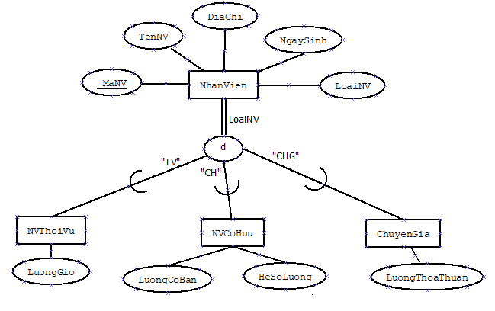

Hướng dẫn:
- Tạo đường song song từ thực thể NhanVien: chú ý chon Total = Yes

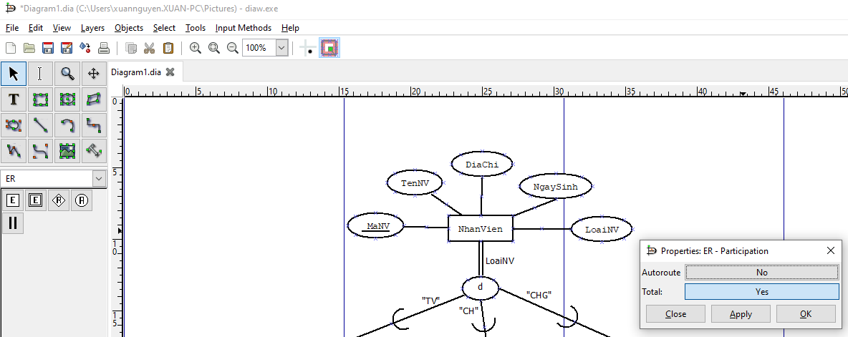

- Các phần còn lại:
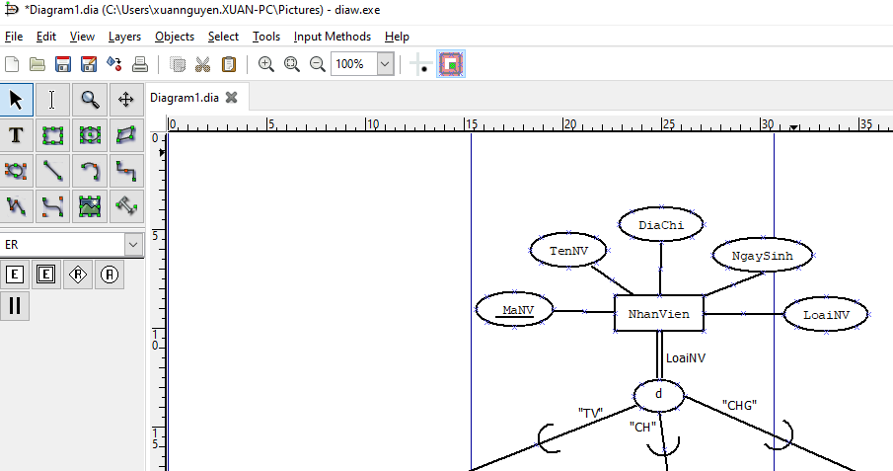

CHÚC CÁC BẠN LÀM TỐT.

